Муниципальное бюджетное образовательное учреждение
Центр образования №58 «Поколение будущего»

Авторская игра по развитию речи
«Мнемополотно»
Нуриевой Ирины Алексеевны

Цель: формировать способность произвольного запоминания, используя мнемополотно и символы, развивать ассоциативное мышление.
Задачи:
Обучающие:
•развитие умения работать с мнемополотном, правильно, последовательно его заполнять.
• учить замечать образные слова и выражения, ритм и рифму стихотворной речи.
• закрепить знания детей, о признаках предметов в процессе заполнения мнемополотна, составления мнемотаблицы.
• закреплять навык строить полные и чёткие предложения при ответе на вопрос.
Развивающие:
•развивать поэтический слух;
•развивать познавательный интерес и речь;
•развивать внимание, память, наглядно-образное мышление, внимание;
•развивать способности к волевым усилиям, самостоятельность
Воспитательные:
•воспитывать интерес к художественным произведениям;
•воспитывать умение слушать, вызвать эмоциональный отклик детей;
•помочь почувствовать красоту природы в стихотворении, активизировать чувственное восприятие художественного слова, раскрыть авторское отношение к художественной литературе;
Правило игры:
Суть задания заключается в следующем: на каждое слово или строку выбирается символ,таким, образом, весь рассказ (загадка) составляется схематически. После чего каждая пара по памяти, используя свою мнемотаблицу, воспроизводит рассказ (загадку) целиком.
К мнемополотну для работы прилагается: волшебный сундучок с заготовками символов из фетра, образцы: загадки, скороговорки, стихотворения, сказки.
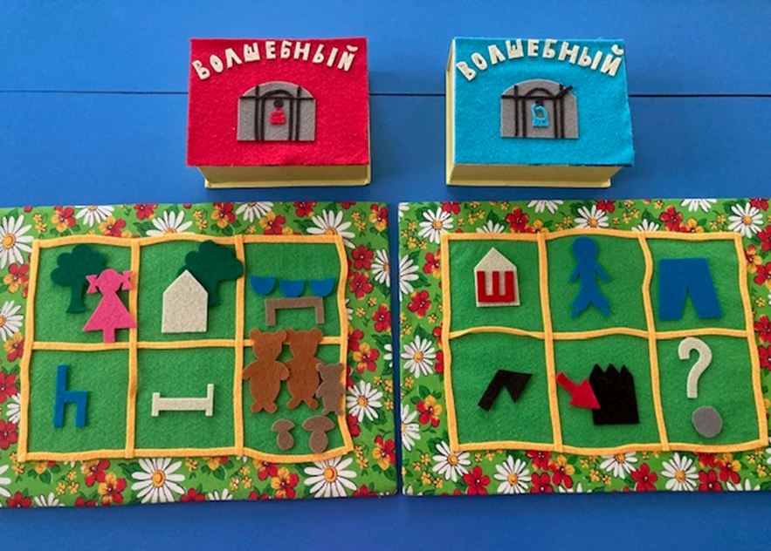

«МНЕМОПОЛОТНО»

